光纤入户

预
算
方
案
书

目 录

一、光纤入户简介 2
1.1 FTTH系统中无源光网络的划分 4
1.2 本小区FTTH全覆盖项目设计思路： 5
1.3 系统产品简介 6
1.3.1 ODF综合配线箱 6
1.3.2 光缆交接箱 7
1.3.3 多层楼宇皮线光缆 8
1.3.4 **MA6680T汇聚型OLT设备 9
二、建设施工技术规范概述 12
1.1工程范围和内容 12
1.2承包方式 12
1.3工程规范 12
1.3.1光交接点的安装 12
1.3.2光分路器、光分路框（箱）的安装 14
1.3.3通信光缆的敷设 15
1.3.4敷设电源线 15
1.3.5PVC管或槽板敷设 16
1.3.6皮线光缆敷设 16

一、光纤入户简介
光纤入户(FTTP)，又被称为光纤到屋(FTTH)，指的是宽带电信系统。它是基于光纤光缆并采用光电子将诸如电话三重播放、宽带互联网和电视等多重高档的服务传送给家庭或企业。
光纤通信以其独特的抗干扰性、重量轻、容量大等优点作为信息传输的媒体被广泛应用。而利用已有的输电线路敷设光缆是最经济、最有效的。中国地域辽阔，具有非常丰富的电力线路资源。全国500KV和330KV的电力线路有25，094.16公里，220KV线路107，348.06公里，连上110KV线路共计310，000公里，所以我国的电力线路具有非常可观的应用前景。
光纤入户推广
由于光纤通信具有大容量、长距离和抗电磁干扰等优点，使光纤通信很好地适应了当今电力通信发展的需要。特别是光纤复合架空地线（OPGW），结合了铝包钢线的高机械、高导电性和良好的抗腐蚀性，将电力架空地线与通信光纤有效地结合在一起，因此受到电力系统行业的重视，并逐渐被推广使用。
光纤入户有很多种架构，其中主要有两种：一种是点对点形式拓扑，从中心局到每个用户都用一根光纤；另外一种是使用点对多点形式拓扑方式的无源光网络（PON），采用点到多点的方案可大大降低光收发器的数量和光纤用量，并降低中心局所需的机架空间，具有成本优势，目前已经成为主流。
光纤接入所用的设备主要有两种，一种是部署在电信运营商机房的局端设备，叫光线路终端(OLT)，另一种是靠近用户端的设备，叫光网络单元(ONU)。从目前的发展情况看，光纤入户还涉及多个产业和门类，如室内光纤、工程以及应用，对整个电信业乃至信息业都是具有战略意义的。
目前，在光纤接入领域，业界争论的热点是无源光网络的两种技术方案：GPON和EPON。简单地说，前者多业务支持能力更强，传输效率更高，适合于全业务运营时代高端商业客户和住宅客户的部署，但是成本相对高一些。EPON主要针对数据传输，最核心的优势在于成本的相对低廉。目前，两种技术都在不同的应用环境获得了商用，可谓各有千秋。值得关注的是，无论EPON还是GPON，都在向10G的时代迈进。就短期来看,10G EPON比10G GPON有优势,这主要是成本问题。而且不少运营商认为，未来几年带宽也足够用。所以,两种PON混用的时代应该也会存在一段时间。实际上,在建网和组网的过程中,GPON和EPON的建设模式并没有太大区别,只不过是运营商不同的技术选择而已。目前,GPON的业务提供能力与EPON基本一致,还未出现GPON能做而EPON做不了的业务接入。未来,10G时代，两种技术有可能走向融合,即同一硬件平台既支持10G EPON也支持10G GPON。已有设备制造商开始淡化两种技术的区别了。
总的看来，在没有其他划时代意义的技术出现的情况下，光纤入户是未来几年甚至几十年电信网接入宽带化的终极目标，它将带动一系列相关产业的发展，形成数千亿乃至上万亿元的市场规模。因此，光纤入户是电信业保持可持续发展的核心技术动力之一，也是电信业推进社会信息化的重要利器。
光纤入户是FTTX计划的一部分。作为通信传输系统的未来中坚力量，光纤的抗干扰性，抗电磁的特性更加迎合未来人类信息量大，精密度高的需求，而且低廉的价格使得光纤这种传输介质能得到很大范围的推广。但相对来说，光纤到户要很好的实现普及，还有好多问题要解决，比如发射以及接收端的技术以及硬件，还有传输系统的速度虽然可以提到G字节的速度上，但对于使用者来说，大信息量的处理，更需要更好的计算机来处理，因此，通信系统的提高，还一定程度上依赖于计算机技术的高速发展。
从2003年到现在，中国的FTTX建设大约经历了两个阶段。2003－2007基本属于试验阶段，中国各大运营商对EPON和GPON设备进行测试以及探索接入模式。2008年至今属于第二阶段，这一阶段，中国电信以及中国网通开始了大规模的FTTX部署。建设模式多种多样，以FTTB+LAN和FTTB+DSL模式为主。2010年年底，FTTB的用户数将超过6000万线。FTTH模式则主要应用于新建和高档小区。
然而从2010年开始，中国的FTTX发展将进入一个新一轮的的发展高潮。2010年年初，国务院召开常务会议，决定加快推进电信、广播电视以及互联网的三网融合。三网融合是国家战略，其目的是避免重复建设。对于电信运营商来讲，三网融合主要任务是实现视频的融入，这就对带宽提出了更高的要求。FTTB的用户带宽大约在8－12M，可以满足普通电视SDTV和IPTV需求。但是，高清电视HDTV和未来的3D电视则需要更高的带宽，带宽需求至少在50M以上。目前，各大电信运营商已经注意到这个基本事实，各省也纷纷提出要提供给20M以上，乃至50－100M的带宽服务。中国电信2010年计划建设100万户FFTH网络。三网融合将改变FTTX的发展方式，从2011年开始，FTTH将会成为FTTX发展的主流模式。
FTTH室内解决方案起始点为配线光缆段，止于用户终端。配线光缆段以下的系统是FTTH网络建设中的重要组成部分。因为配线点是光分路器的起始点，FTTX光网络的核心就是引进了光分路技术，从而实现光纤资源的共享。而配线光缆段的主要任务就是对于光分路器的管理。光分路器管理以及直至用户终端设备的光纤引入部分都是运营商以及用户最关心的部分。这一部分的建设直接影响到到FTTH网络的投资成本以及未来的业务管理模式，还有用户光缆接入模式是否简便易行以及是否被用户接受也是运营商关心的问题。

FTTH系统中无源光网络的划分
无源光网络，英文称之为PON或ODN。在工程上，人们习惯于将ODN划为五个子系统。请见下图。

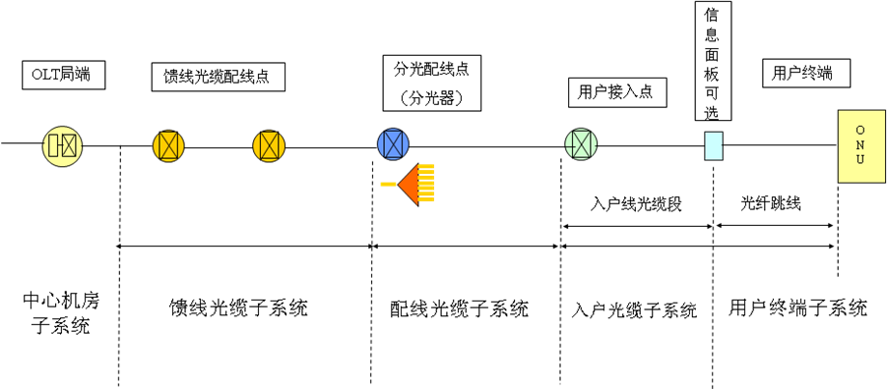
配线光缆段以下包括三个子系统。配线光缆子系统、入户光缆子系统以及用户终端子系统。
配线光缆子系统的主要设备是分光配线箱，它的任务就是上承馈线光缆、下承配线光缆以及安置光分路器。
入户光缆子系统主要由楼层分线箱和入户光缆组成。楼层分线箱具有和铜缆分线箱相同的作用。可以作为运营商和物业管理的分界点，有时也作为开通用户时的入户光缆接入点。
用户光缆子系统主要由光信息面板以及用户终端跳线组成。有了光信息面板，光信号的接入就像使用网线连RJ45接口与接计算机一样方便了。

本小区FTTH全覆盖项目设计思路：
以皮线光缆布放到用户家庭内或家门口为工程完工的标志，入户皮线光缆在用户开通时成端。驻地网引入光缆（主干光交到驻地网集中分光点）、配线光缆（集中分光点到楼道分纤盒）按驻地网总户数规模进行规划建设，引入光缆根据分光器选择32户或64户一芯，配线光缆一户一芯。对于分光器、OLT PON口等资源，建设初期按一定比例进行配置，后期根据用户需求和资源利用情况进行增扩。建设装机界面根据楼宇实际情况以楼道分纤盒和住户门头两种界面为主，有用户需求时由装机人员完成皮线光缆入户成端。装机时住户需要配置ONU，电话和宽带线从ONU上出线。（ONU需要接电源）

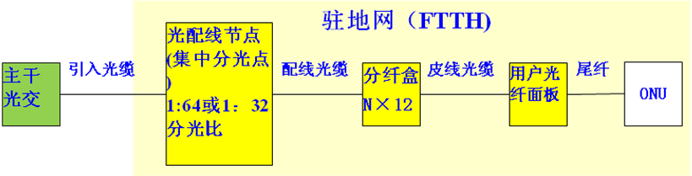

高层集中分光：
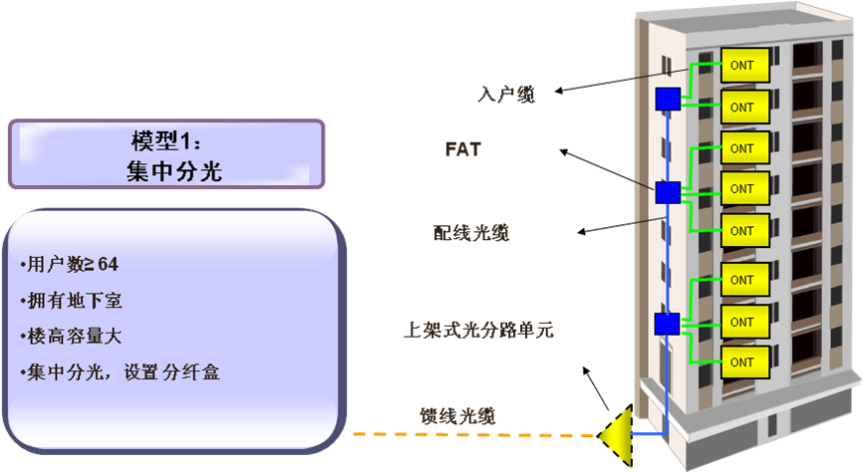
结合本项目实际情况，1-4号楼每个单元5、14、23层汇集（50米/户）；5、14号楼每个单元4、12、17层汇集，汇集点通过36或24芯光纤汇聚至1楼或地下室光纤交接箱汇集，各楼光纤交接箱通过12芯光纤汇集至幼儿园主机房处，上联设备；

系统产品简介

ODF综合配线箱
ODF(Optical Distribution Frame)光纤配线架是专为光纤通信机房设计的光纤配线设备,具有光缆固定和保护功能光缆终接功能、调线功能。
ODF可以对光缆纤芯和尾纤起到保护功能。既可单独装配成光纤配线架，也可与数字配线单元、音频配线单元同装在一个机柜/架内。构成综合配线架。该设备配置灵活、安装使用简单、容易维护、便于管理、是光纤通信光缆网络终端，或中继点实现排纤、跳纤光缆熔接及接入必不可少的设备。
它是光传输系统中一个重要的配套设备，主要用于光缆终端的光纤熔接、光连接器安装、光路的调接、多余尾纤的存储及光缆的保护等，它对于光纤通信网络安全运行和灵活使用有着重要的作用。过去，光通信建设中使用的光缆通常为几芯至几十芯，光纤配线架的容量一般都在100芯以下，这些光纤配线架越来越表现出尾纤存储容量较小、调配连接操作不便、功能较少、结构简单等缺点。现在光通信已经在长途干线和本地网中继传输中得到广泛应用，光纤化也已成为接入网的发展方向。
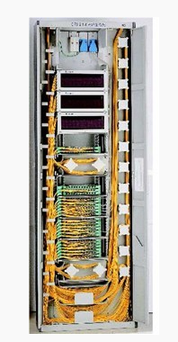
产品的重要特点，友好的线缆路径，全程的半径保护以及停车场的设计使得光分路器尾纤管理安全可靠、简单明晰。
金属箱体密封良好，可以有效保护光纤，防尘、防水、防虫和其它污染。

光缆交接箱
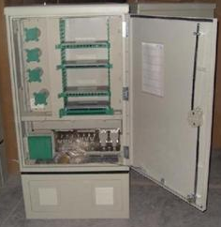
光缆交接箱是室外光缆接入网中主干光缆与配线光缆节点处实现室外光纤配线的设备，可以实现光纤的直通、盘储、和光纤的熔接、调度功能。可室外落地、架空安装两种方式。
规格：144芯、288芯。
箱体性能：
光缆交接箱是安装在户外的连接设备，对它最根本的要求就是能够抵受剧变的气候和恶劣的工作环境。它要具有防水气凝结、防水和防尘、防虫害和鼠害、抗冲击损坏能力强的特点。它必须能够抵御比较恶劣的外环境。因此，箱体外侧对防水、防潮、防尘、防撞击损害、防虫害鼠害等方面要求比较高；其内侧对温度、湿度控制要求十分高。按国际标准，这些项目最高标准为IP66。但能达到该标准的箱体外壳并不多。目前国内使用的光缆交接箱箱体主要有：原装德国KRONE箱体，箱体采用不饱和聚酯玻璃纤维增强材料（SMC），在防水、防潮、防撞击损害方面有较好的性能。国内参照KRONE箱体的仿制品是以铁质为主的金属箱体（一般达到IP65标准）。对于金属箱体，由于其在防水气凝结方面的低劣性能，注定不会得到大量使用，并逐渐被淘汰。国内一些份仿制品由于材料性能问题导致箱体在防水气凝结和抗冲击两项性能上与引进德国的KRONE有较大差异，另外由于密封胶条抗老化性能较差，在防水、防尘两项性能上表现也一般。当然在光缆交接箱安装位置的外环境比较好时，降低性能要求，减少投资也是可以接受的。 产品特性： •； 光缆交接箱是用于室外的主干光缆与配线光缆连接的接口设备，能够实现光纤的接续和配线有直接连接和交叉连接的功能。 •； 采用熔配一体化抽à-式模块，使交接箱容量大，密度高。 •； 箱体采用高强度SMC聚脂箱体，具有良好抗腐蚀、耐老化性能，能抵受剧烈的气候变化以及适应恶劣的工作环境。 •； 箱体具有良好的密封性能，防护等级达到GB/T4208 IP65级。 •； 具有很好的安装性能及防破坏功能。 •； 箱体具有安全可靠的光缆固定与接地保护装置。 •； 光缆交接箱体箱材料为SM,容量0～576芯。 技术特性: •； 高压防护接地与机箱绝缘电阻：≥20000MΩ/500V(DC) •； 箱高压防护接地与机箱间耐压≥15000V(DC)/1min，不击穿，无飞弧。 •； 箱体静负荷能力：壳盖≥980N，侧表面≥980N，门铰链≥200N •； 机箱的密封防护等级：达到GB4208标准中IP65级 工作环境: •； 环境温度：-45℃～+80℃ •； 相对湿度：40℃时小于95％ •； 大气压力：70～106Kpa

多层楼宇皮线光缆
皮线光缆是一种新型的入户光缆，俗称“8字缆”，即在两根KFRP(或钢丝)的接合处夹入一芯或两芯250微米的小弯曲半径(G657B)光纤。
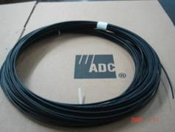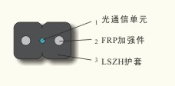

皮线光缆经济实用，现场裁剪、成端容易。ADC皮线光缆同样采用超小弯曲半径(G657B)光纤，因此同样适合楼内布线。皮线光缆外皮采用低烟无卤阻燃材料，技术指标符合ITU-T 要求的G.652D，G.657A，G.657B技术规范。温度及湿度适用范围：温度范围：－20℃－＋60℃，湿度范围：0－100％。

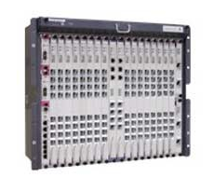
**MA6680T汇聚型OLT设备

SmartAX MA5680T，全球首款汇聚型OLT，融合汇聚交换功能，提供高密度接入，高精度时钟，支持TDM、ATM、以太网专线，能够实现流畅的三重播放业务、高可靠的企业接入服务。可级联DSLAM、MSAN及远端接入设备，直连BRAS组网。在节省网络建设投资的同时，增强网络的可靠性，节约运维成本。
产品特性
汇聚接入一体：超高汇聚交换能力，3.2T背板容量，960G交换容量，512K MAC地址容量；超高密度级联能力，单框最大768个GE端口，无需额外投资汇聚交换机；超高可靠组网能力，可直连BRAS，支持OLT双机热备份、异地容灾、升级业务。
全业务接入：IPTV用户无收敛接入，单框支持8000组播用户和4000组播频道。独有的视频增强引擎，极大提升用户的业务体验；层级化高QoS保证，H-QoS功能满足多样化商业客户的SLA要求；支持Native TDM或CESoP功能，实现多种E1专线接入；支持基于VLAN内部流量互通，满足企业及校园组网应用。
绿色节能：独有芯片技术，高密度8端口GPON单板功耗不超过55瓦；独有节能总线技术，深度节能。
产品应用和客户利益
**OLT的汇聚一体和高密度特性，可帮助运营商有效简化网络架构，减少网络节点，减少站址、机房等配套设施，降低设备投资及运维成本，提升网络部署效率；同时，EPON/GPON/10GPON共平台，可实现网络平滑演进，保护投资；OLT的全业务接入，实现了个人、企业、基站的统一接入，减少网络建设成本，丰富用户业务体验，增强业务粘性，提升ARPU值。目前，华为OLT在全球有广泛应用，已服务全球超过85个运营商。

建
设
施
工
技
术
规
范

二、建设施工技术规范概述

1.1工程范围和内容
综合布线工程包括汇聚配线架至各住户室内信息点的线缆布放，信息点及配线架侧线缆端接，配线架至汇聚设备跳线制作，端到端线缆测试。
设备安装工程包括楼道间多媒体箱、ONU设备的安装加电。
光缆线路工程包括穿放光缆（管道光缆、墙壁光缆）、光缆熔接、光纤测试。

1.2承包方式
本工程中综合布线部分，除线缆管道井及桥架施工外其他入户设备的安装调试布线均由施工方负责。

1.3工程规范

1.3.1光交接点的安装
光交接箱、光纤配线架的安装必须符合YD/T 5138-2005 《本地通信线路工程验收规范》的要求。
光交接箱、光纤配线架中每一块盘片每芯均应标签标识光缆走向及对端位置。
光交接箱、光纤配线架内一体化模块可根据工程实际情况设计要求作熔纤盘或成端盘。
光纤分配架的排列应充分考虑电缆和光纤上下出入走线的需要，避免在配线架顶部相互交叉挤压。
光纤分配架应接防雷地线，防雷地线应单独从地线排引入，并可靠地与ODF架绝缘。
光纤分配架应具有良好的保护接地，ODF架上的接地端子可直接与相邻头柜的保护地端子相接。
熔接型光纤分配架容量应根据工程中新布放光缆的光纤芯数进行配置，跳纤用的光纤分配架容量应根据工程中所配的光接口的数量进行配置。
光纤分配架（ODF）上监测线引出端子板位置及各种标志应符合设计要求，ODF架上无源光器件的安装应牢固，不影响ODF架的操作性能。
光纤分配架（ODF）上的光纤连接器位置应准确，安装应牢固，方向一致，盘纤区固定光纤的零件应安装齐备。
室外光交接箱的安装图详见图1、图2。
图1光交箱安装示意图
说明：
- 用户光缆跳纤或中间尾纤的跳纤，一定按机架的结构（冗余尾纤储存槽）和ODF机架上的图示进行布放，不得有错放现象，尾纤在冗余尾纤储存槽内盘留长度不超过500mm。尾纤在冗余储存槽内不允许有自绕现象和“8”字现象存在；
- 光交接箱正面熔接配线单元1-18安装一体化模块、19-24安装分光器。光交接箱反面熔接配线单元1-24全部安装一体化模块。

图2光交箱基座安装示意图

说明：
- 光交接箱应安装在水泥底座上，箱体与底座应用地脚螺丝连接牢固，缝隙用水泥抹八字。
- 基座与人（手）孔之间应用管道连接，不得做成通道式。
- 光交接箱应严格防潮，穿放光缆的管孔缝隙和空管孔的上、下管口应封堵严密，光交的底版进出光缆口缝隙也应封堵。
- .光交的底座尺寸大小：高如上图所示，宽和深的尺寸应比要安装光交的宽和深的尺寸大150mm，光交底座的具体尺寸视光交的尺寸而定。
- 光交接箱应有接地装置。在做底座前预埋一根地线棒，在做底座时敷设两根BV6.0mm单芯铜线必须要加以塑管保护。一端与地线棒连接，连接处要采取防腐、防锈、防酸处理（即“三油一麻”处理）；一端与光交的地线接地排相连。

1.3.2光分路器、光分路框（箱）的安装
光分路器、光分路器箱（框）的容量、型号、安装位置应符合设计文件要求。
光分路器内每芯均应标识光纤走向、对应服务地址，标识要符合资源管理要求。
光分路器的安装应工整、美观，其所有尾纤均有一定富余量，盘纤应整齐，方便维护时取出和还原。
光分路器、光分路器箱（框）在光交接箱/ODF 架/综合机架内的安装应牢固。

1.3.3通信光缆的敷设
光缆的规格程式、光缆的走向、路由应符合设计文件规定，不宜与电力电缆交越，若无法满足时，必须采取相应的保护措施。
光缆布放应顺直，无明显扭绞和交叉，不得溢出槽道，并且不得堵住送风通道。槽道光缆必须绑扎牢固，外观平直整齐，松紧适度, 绑扎间距不宜大于1.5m、绑扎间距应均匀。
架内光缆布放应顺直，出线位置准确、预留弧长一致，并作适当的绑扎。
每条光缆在进线孔和ODF两端和拐弯处应有统一的标识，标识上宜注明光缆两端连接的位置并符合公司相关标识规范的要求。标签书写应清晰、端正和正确。标签应选用不宜损坏的材料,以便日常维护。
敷设工艺必须符合YD5137-2005《本地通信线路工程设计规范》和YD/T5138-2005《本地通信线路工程验收规范》的要求。
机房内缆线的布放应采用上走线、开放式的方式，应具备“三线分离”和“三防”要求。在特殊情况下,三线不能完全分离时,交叉部分应采取相应隔离措施,以保证安全。特殊情况下需要在活动地板下布放的缆线时,应根据实际情况按“电源线和信号线分别走设备正面和反面,分别走两边,尽量走边墙”的原则,尽量避免交叉,对于信号线和电源线在地板下无法避免交叉时,电源线应穿金属管或阻燃PVC 管保护,不得堵住送风通道。有条件的宜按走线槽方式将信号线、尾纤、交流线、直流线分槽走线。

1.3.4敷设电源线
机房直流电源线的布放路由、路数及布放位置应符合施工图的规定。电源线的规格、熔丝的容量均应符合设计要求。
电源线必须采用整条电缆线料，严禁中间接头，外皮应完整无损伤。
交流电源线必须有接地保护线。
设备电源宜用不同颜色的电源线相连接。
电源线布放应自然顺直，无明显扭绞和交叉，不得溢出槽道，富余的电源线应截除。经走线架布放的电源线绑扎整齐，松紧适度，绑扎间距均匀。
电源线转弯处应放松，均匀圆滑。
交、直流电源的电力电缆，必须分开布放；电源线应与信号线缆分开布放,避免在同一线束内。
电源线接入空气开关处以及空气开关应有清楚的标识，指明该电源线连接的设备机架位置。标识书写应清晰、端正和正确，标识应选用不宜损坏的材料。
直流电源线的成端接续连接牢固，接触良好，电压降指标及对地电位应符合设计要求。
每对直流电源线应保持平行，正负线两端应有统一红蓝标志。安装好的电源线末端必须有胶带等绝缘物封头，电缆剖头处必须用胶带和护套封扎。多余电源线应截断，避免盘绕。
ONU所用电源线的布放路由、布放位置应符合施工图的规定。电源线的规格、接入ONU电表的熔接要求均应符合设计及规范要求。

1.3.5PVC管或槽板敷设
预埋线槽和暗管敷设线缆应符合下列规定：
- 敷设线槽和暗管的两端应有标志，明确服务对象；
- 管道内应无阻挡，道口应无毛刺，并安置牵引线；
- 敷设暗管宜采用钢管或阻燃硬质PVC 管，垂直部分管径不宜小于φ50mm（或多根φ32mm管），水平部分管径不宜小于φ16mm，当长度超过30米或有拐弯处宜安装过路盒。（明管方式可参照执行）
- 线槽的截面利用率不应超过50%，直线管的管径利用率不超过60%,弯管的管径利用率不超过50%。管内穿放入户电缆时，截面利用率不超过30%。
- 明管方式布放PVC管时需在每层安装三通（或四通）检修盒，便于后期维护及线缆变更。

1.3.6皮线光缆敷设
- 皮线光缆检验时必须注意使用的光纤是否采用的小弯曲半径的光纤，在产品说明书和检验报告中必须注明。
- 皮线光缆进入光分纤箱，采用冷接子机械接续时，在接续完必后，尾纤和皮线光缆应严格按照光分配箱规定的走向布放，要求排列整齐，将冷接子和多余的尾纤和皮线光缆有序地盘绕和固定在熔接盘中。
- 光纤的接续方法按照使用的光缆类型确定，在馈线段和配线段使用常规光缆时宜采用热熔接方式，在使用皮线光缆，特别对于单个用户安装时，考虑到施工的方便快捷和易操作，可以采用冷接子机械接续方式。

